1. Понятие «гражданство». Гражданство в РФ. Приобретение гражданства.
2. Право на благоприятную окружающую среду и способы его защиты.
3. Проанализируйте приведенные схемы.
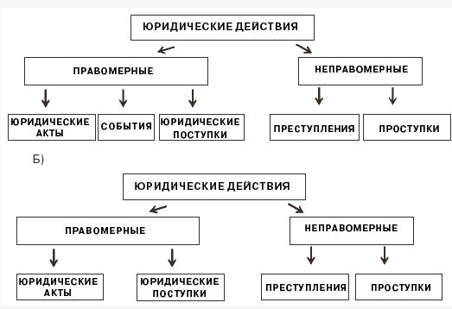

А) Какая из приведенных схем является правильной?
Б) Обоснуйте свою точку зрения, раскрыв все элементы приведенных схем.

